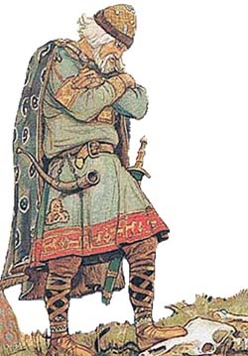

Тема 3.3.

Древнерусское государство и общество в IX – начале X вв.

1. Повесть временных лет как исторический источник о возникновении Древнерусского государства в IX в.
2. Легенда о призвании варягов в Новгород и первые князья.
3. Киевская Русь в первой половине X в.

Повесть временных лет как исторический источник о возникновении Древнерусского государства в IX в.

Повесть временных лет (ПВЛ) – самый важный источник по истории Древней Руси и самый противоречивый.
Некоторые исследователи предлагают относится к нему как к сборнику легенд и сказаний, другие продолжают изучать, находя новые факты из истории Руси, третьи (в основном археологи) пытаются связать топографическую и этнонимическую информацию из Повести с данными археологических изысканий и, сказать по правде, не всегда им это удается.
Повесть временных лет создавалась на рубеже XI-XII вв. и состоит из двух частей. Первая – космогоническая – описывает становление русского народа и русского государства, выводя их генеалогию от Ноя и его сыновей. Вторая - собственно политическая история Древнерусского государства.
В первой части нет дат и фактов, она больше легендарная, былинно-мифическая, и служит цели – объяснению и закреплению независимости недавно народившейся Русской Православной Церкви. Ведь автор повести – монах Киево-Печерского монастыря – Нестор, соответственно он объясняет историю Руси исходя из христианской идеи, однако же, к собственно науке это не имеет отношения.
ПВЛ писалась на основании другого, еще более древнего источника (свода), не дошедшего до нас. Она, конечно, фундаментальный труд по истории Древней Руси, однако труд тенденциозный, скорее выполняющий социальный заказ правящей княжеской династии, а также преследующий цель помещения Руси в состав христианского мира, дабы найти в нем свое законное место.
В связи с этим пользоваться Повестью как историческим источником стоит с особой осторожностью. ПВЛ прекрасное литературное произведение, с вкраплением исторических персонажей и фактов, но являться историческим или историографическим источником она ни в коей мере не может.

Повесть временных лет

ВОТ ПОВЕСТИ МИНУВШИХ ЛЕТ, ОТКУДА ПОШЛА РУССКАЯ ЗЕМЛЯ,
КТО В КИЕВЕ СТАЛ ПЕРВЫМ КНЯЖИТЬ И КАК ВОЗНИКЛА РУССКАЯ ЗЕМЛЯ
Так начнем повесть сию...
По потопе трое сыновей Ноя разделили землю - Сим, Xaм, Иaфeт….
И достался восток Симу, … Хаму же достался юг, … Иафету же достались северные страны…. от племени Иафета – есть пошли славяне.
От тех славян разошлись славяне по земле и прозвались именами своими от мест, на которых поселились….
Славяне пришли и расселились по Днепру и назвались полянами, а другие - древлянами, потому что поселились
в лесах, а другие - между Припятью и Двиною и назвались дреговичами...
Те же славяне, которые поселились около озера Ильмень, построили город, и назвали его Новгородом.
А другие поселились по Десне, и по Сейму, и назвались северянами.
И так разошелся славянский народ, а по его имени и грамота назвалась славянской...

2. Легенда о призвании варягов в Новогород и первые князья.
Основателя первой русской династии князя Рюрика (Рёрика?) относят к одной из загадок отечественной истории. Это легендарная фигура. Споры о нем продолжаются уже несколько столетий. Напомним рассказ Нестора о призвании варягов.
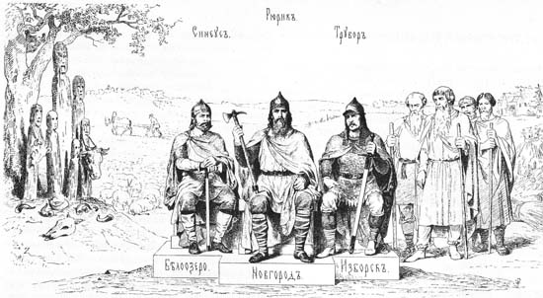
Рис. 1Легенда о призвании варягов (Миниатюра Радзивиловской летописи. XV в.)

«В лето 6367(859). Варяги из заморья брали дань с чуди, и со словен, и с мери, с кривичей…
В год 6370 (862) изгнали варяг за море и не дали им дани и стали сами собой владеть, и не было среди них правды, и встал рад на род, и была у них усобица, и стали воевать друг с другом.
И сказали себе: “Поищем себе князя, который бы владел нами и судил по праву”.
И пошли они за море к варягам, к руси. (Те варяги назывались русью, как другие называются шведы, а иные норманны и англы, а еще иные готландцы — вот так и эти.)
Сказали руси чудь, словене, кривичи и весь: “Земля наша велика и обильна, а порядка в ней нет. Приходите княжить и владеть нами”. И избрались три брата со своими родами, и взяли с собой всю русь, и пришли, и сел старший, Рюрик, в Новгороде, а другой, Синеус, — на Белоозере, а третий, Трувор, — в Изборске. И от тех варягов прозвалась Русская земля. Новгородцы же — те люди от варяжского рода, а прежде были словене» ...

Существовали или выдуманы как сам Рюрик, так и его братья - споры об этом не утихают до сих пор... Историки давно обратили внимание на то, что в летописи «братья» оказались неверным переводом шведских слов. По шведски, фраза «sine use» (переведенная летописцем как имя - Синеус) на самом деле переводится как - «свой род». Фраза - «tru war» (переведенная летописцем как Трувор) - «верная дружина». Таким образом фраза о том, что Рюрик пришел в Новогород с братьями Синеусом и Трувором должна звучать, как "Рюрик пришел в Новогород с "родом своим" и "верной дружиной". Такая трактовка кажется наиболее убедительной.

Споры о возникновении российской государственности

Так называемая норманская теория происхождения российского государства появляется в 1730—1760-х годах. Работавшие в Российской академии наук немецкие ученые Байер, Миллер, Шлецер обратили внимание на то, что по-сути, основы российского государственности заложены не славянами, а иностранцами - варягами (норманнами). Это весьма ощутимо ударяло по национальной гордости россиян, ибо выглядело весьма уничижительно.
Норманнская теория подверглась резкой критике со стороны русских ученых. Главным критиком норманистов был М.В. Ломоносов, положивший начало так называемой антинорманноской теории возникновения российской государственности. В 1749 г. он написал рапорт на имя императрицы, в котором обвинил Миллера в том, что он «изобразил Россию столь бедным народом, каким еще ни один самый подлый народ ни от какого писателя не представлен».
Что касается советской исторической науки, то она объявила Рюрика сказочным персонажем, а сам рассказ «Повести временных лет» о призвании варягов — вымыслом летописца.
Кто же такие варяги? Так на Руси называли норманнов, то есть в буквальном переводе «северных людей». Под этим именем известны германские племена, населявшие Скандинавию (Норвегию, Швецию, Данию). Суровый климат, каменистые земли, недостаток продовольствия и привычка к мореплаванию сформировали среди норманнов особую человеческую породу викингов — морских хищников, разорявших все побережье Европы. На своих небольших кораблях викинги совершали сверхдальние морские походы. За пятьсот лет до Колумба они открыли Северную Америку и торговали с ее жителями. В IX веке норманны грабили Шотландию, Англию, Францию, Андалузию, Италию; утвердились в Ирландии и построили там города, в 1066 году под началом Вильгельма Завоевателя покорили Англию.
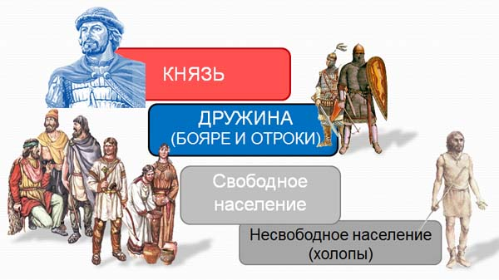
Рис. 2 Социальное устройство древнерусского общества (схема)

С открытием торговых путей (в том числе знаменитыого торгового пути "из варяг в греки") для викингов открылись новые возможности обогащения. Торговать стало выгоднее, чем грабить.
Теперь викинги все чаше предстают в роли не пиратов-завоевателей, а в роли «купцов», курсирующих между Западом и Востоком. Теперь им самим нужна власть, обеспечивающая порядок и безопасность торговли.
Торговля способствовала возникновению межплеменных объединений, ставших прообразом будущего государства. Однако славянские и финно-угорские племена с трудом притирались друг с другом. Возникшая междоусобица была разрешена путем приглашения правителя со стороны. Этим человеком со стороны и стал скандинавский конунг Рюрик.
И отнюдь не случайно, что именно норманны выступают в качестве основоположников первых династий. Призвание иноплеменника в качестве главы государства и своего рода третейского судьи позволяло снять межэтническую напряженность в новом, еще не устоявшемся союзе племен.

3. Киевская Русь в первой половине X в.
Как жили восточные славяне и как было устроено их общество.

VI — VIII вв. – время разложения родоплеменного строя у наших предков. На смену племенам постепенно приходят военно-политические образования, возглавляемые князьями, в то же время растет роль как самого князя, так и возглавляемых им дружинников. Ключевая функция князя на начальном этапе – исключительно военная: защита подвластных территорий от внешних врагов.
За свою «работу» князь и дружинники должны получать плату, ведь формально они могли бы в это время возделывать землю и выращивать хлеб, поскольку они этого не делают по уважительной причине – населению следует обеспечить князя и дружину всем необходимым для жизни (пища, одежда, жилье). Поэтому князь начинает регулярно объезжать территории с подвластным населением и собирает с них дань (полюдье).

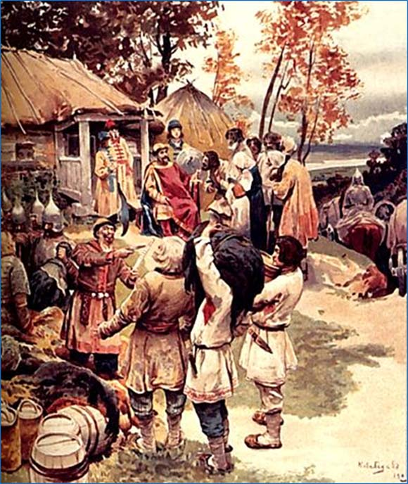
Рис. 3Сбор полюдья у древних славян (схема)

На данном этапе внутри славянского общества формируется переходная к государству форма управления — военная демократия.
Таким образом, к VIII в. славяне находились уже в нескольких шагах от создания государства, то есть все предпосылки к этому имелись. Открытым оставался лишь вопрос о том, какой племенной союз примет на себя бремя объединителя и в какой конкретный момент это произойдет.
Хозяйство славян
Что собой представляла жизнь восточнославянских племенных союзов накануне появления у них государства? Занятия полян: пашенное земледелие, скотоводство, коневодство, огородничество, железоделательное и гончарное производство. Занятия новгородских словен:мореходство, торговля, ремесла, рыбная ловля.
Восточные славяне занимались не только земледелием. Рядом с их селениями находились также луга, где производился выпас крупного рогатого скота и овец; жители разводили свиней и кур. В качестве тягловой силы в хозяйстве использовали волов и лошадей. Охотились на лосей, оленей, птиц, добывали пушного зверя.
Ценный мех обменивали и продавали, в том числе в Византию. Мех стал единицей обложения данью славянских, балтских и угро-финских племен, стал, по сути, эквивалентом металлических денег. Один из видов металлической монеты на Руси так и называли — кунами (буквально — куницами).
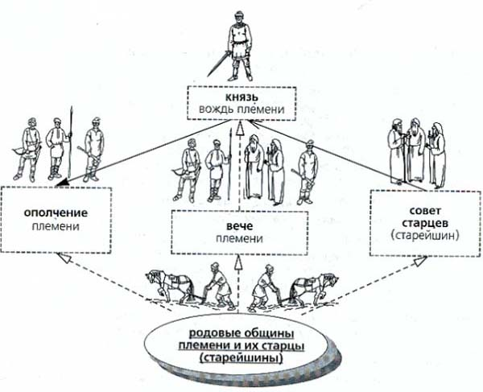
Рис. 4Система управления и власти у древних славян (схема)

Восточные славяне активно занимались бортничеством, собирая мед и воск и широко используя их в хозяйстве.
К началу IX века родовое хозяйство у славян начало постепенно распадаться. Родовая община становилась соседской, где каждая семья имела право на свою долю общинной собственности.
В таких условиях происходит очередной виток стремительного роста авторитета и власти князей и дружинников, а также тех, кто обслуживает духовные потребности этого уже почти родившегося государства – шаманов и колдунов, жрецов и волхвов разных мастей. Это было время зарождения — имущественного неравенства.

Верования славян

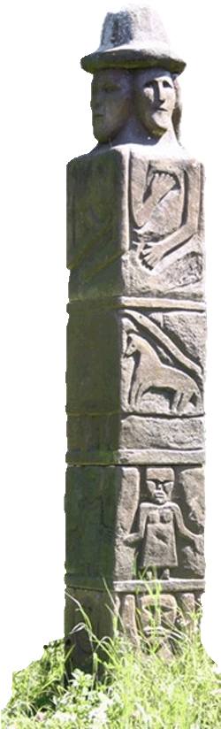
Верования славян были связаны первоначально, главным образом, с сельским хозяйством. Смысл языческих верований и сопутствующих им обрядов – воздействовать на силы природы в надежде получить хороший урожай. Сам человек от природы не отделялся, считаясь ее частью.

В славянском языческом мире существовало множество существ, которые отождествлялись с силами природы, чаще их старались «умилостивить», упросить о чем-то, реже – напугать, но с той же целью – добиться для себя лучшей доли.
Тех, кто якобы мог управлять силами природы, называли волхвами. Именно к ним спешили за помощью в случае голода, болезней, неурожаев. Язычество являлось политеистической религией: у славян было множество богов.
Бог небес и огня именовался Бог или Сварог и представлялся в образе молодого кузнеца.
К земным божествам, которые могли направлять судьбы людей, относились: Ладо (бог мира, весны, любви); Даждьбог (Ярило, Хорос) ― бог солнца; Стрибог (бог ветра); Велес (бог торговли, покровитель скота); Семаргл (бог семян и растений); Мокошь (богиня воды, плодородия и материнства); Перун (бог грома и молнии) и др.
Наряду с крупными, так сказать, важными божествами, существовали и мелкие или малозначительные, зона ответственности которых была намного уже, а сил и способностей – меньше, как правило, они привязывались территориально к какому-то конкретному месту ― демоны, нимфы, дриады, лешие, водяные.
Поскольку в те далекие времена еще не существовало мест общественного отправления культа (храмов или подобных им сооружений), то обычно изображения богов в виде каменных или деревянных фигур (идолов) ставились на определенных открытых местах ― капищах, а жертвоприношения, которые приносились богам, назывались ― требы.
Со временем одним из самых почитаемых богов становится Перун — бог войны, грома и молнии, покровитель князя и дружины, что само по себе является показателем того, что скоро здесь появится государство.
Таким образом, в основе славянского язычества лежит два культа: это культ природы и культ предков. Культ природы помогал оформить и закрепить связь человека с природой, а культ предков способствовал формированию у славян семейных ценностей.

Первые князья Древнерусского государства.
Позволим себе считать Рюрика реальной исторической личностью, про которую нам известно несколько фактов, касающихся присоединения к новорожденному государству первых племен: в 883 год – древлян, в 884 год – северян, в 885 год – радимичей.
Примерно в это же время в 862 году Аскольд и Дир, являвшиеся вероятно дружинниками Рюрика, следовавшие в Константинополь с амбициозными планами – ни много ни мало, а установить контроль над путем «из варяг в греки», буквально натыкаются на Киев и как бы между прочим устанавливают там свою власть.
Далее о Рюрике нам известно, что в 879 году он умирает в Новгороде, оставляя малолетнего сына Ингваря (Игоря) на попечении у регента Хельга (Олега), который был то ли родственником, то ли дружинником, то ли просто близким другом Рюрика.
Именно Олега (879 - 912) часто рассматривают как основателя Древнерусского государства. В 879 г. он, согласно летописи, стал во главе государства и должен был находиться на этом месте до того момента, пока Игорь Рюрикович не будет готов взять власть в свои руки. В 882 г. Олег отправляется в поход на Киев и успешно его захватывает, перенеся в Киев свою резиденцию (стол - отсюда выражение - "стольный град"). Началом образования Древнерусского государства является момент захвата Киева и переноса туда столицы нового государства. Кроме того, им Олег облагает данью племена радимичей, северян, древлян, кривичей.
Еще один важный политический шаг Олега ― поход на Константинополь (Царьград) 907 г. Главным результатом похода и первой внешнеполитической победой Руси стал торговый договор о беспошлинной торговле русских купцов в Византии.
В 911 году между Русью и Византией был заключен первый письменный договор, подтвердивший все ранее полученные привилегии русских купцов. Договор также устанавливал дружественные отношения между государствами.

Игорь Рюрикович (912-945 гг.)
После смерти Олега в 912 году Игорь стал правителем Киевской Руси. В правление князя Игоря территория Руси впервые подверглась нападению кочевников печенегов. В 915 году князю Игорю удалось заключить с ними союз. В 941 году князь Игорь предпринял поход на Константинополь, который, однако, закончился бесславным поражением русского войска. Желая взять реванш после поражения первого похода на Константинополь, князь Игорь предпринял второй поход. В 944 г. огромное войско, куда вошли не только славяне, но и нанятые варяги и даже печенеги, приблизилось к Константинополю. Византийцы предложили Игорю мир и выгодные условия торговли, конфликт был исчерпан.
После этого похода князь Игорь больше не участвовал в военных походах и даже на сбор дани отправлял дружину своего боярина Свенельда, что стало сказываться на уровне благосостояния дружины самого Игоря. Дружина Игоря стала возмущаться тем, что им неудается поживиться добычей. В 945 г. после долгих уговоров князь Игорь отправился со своей дружиной в древлянскую землю за данью. Посчитав дань недостаточной, князь Игорь решил собрать дань с древлян еще раз. Возмущенные таким произволом, древляне перебили маленький отряд Игоря, убив также и его самого.

Княгиня Ольга (945-962 гг.)
О происхождении жены Игоря - княгини Ольги ученые спорят до сих пор, однако по свидетельству летописца: будущая правительница Руси была не знатного рода и происходила из-под Пскова.
После убийства князя Игоря в 945 г. Древляне решили отправить к княгине посольство с предложением стать женой их древлянского князя по имени Мал. Посольство встретили по приказу Ольги с честью, принеся в ладьях к терему княгини. После чего, однако, послы были сброшены в вырытую яму и закопаны заживо. На этом месть Ольги за гибель мужа не закончилась. Княгиня отправила послов к древлянскому князю, требуя прислать достойнейших мужей. Желание княгини было исполнено, не сообразившие что к чему послы прибыли к княжескому двору. В этот раз гостеприимная Ольга приказала истопить для дорогих гостей баню, где все послы были благополучно сожжены. Но и это был еще не конец истории про месть княгини за гибель любимого мужа. Послы Ольги, отправленные в древлянскую землю, сообщили, что княгиня желает справить тризну по мужу на его могиле. После чего – она станет женой древлянского князя. Древляне согласились. Ольга прибыла в древлянские земли с малой дружиной, не сильно сообразительные древляне во время тризны захмелели и были перебиты малочисленным отрядом дружинников княгини. Через год Ольга еще раз разбила древлян, а их столицу Искоростень безжалостно сожгла.
Следующим важным решением, после усмирения древлян, стало проведение Ольгой налоговой реформы: введение взамен полюдья уроков (фиксированного размера дани) и погостов (обозначенных мест для сбора дани). Налоговая реформа Ольги помогла упорядочить систему сбора податей и укрепить авторитет Киева.
Ольга продолжала активно участвовать в управлении государством и после того, как Святослав повзрослел. Молодой князь больше интересовался военными походами, а решение рутинных государственных задач он полностью передал матери.
Заслуживает внимания и внешняя политика княгини Ольги, особенно ее дипломатические способности. Княгине удалось установить прочные отношения с Византийской империей, вряд ли это стало бы возможным без принятия княгиней христианства в 957 г. Святослав же до конца своих дней оставался язычником, хотя и, надо думать, благоразумная княгиня неоднократно пыталась объяснить сыну преимущества и выгоды принятия христианства. Княгиня Ольга умерла в 969 г.

Правление Святослава (962-972)
Князь Святослав Игоревич прославился, прежде всего, как полководец. Формально Святослав стал князем, когда ему было 3 года, после того, как был убит древлянами его отец Игорь.
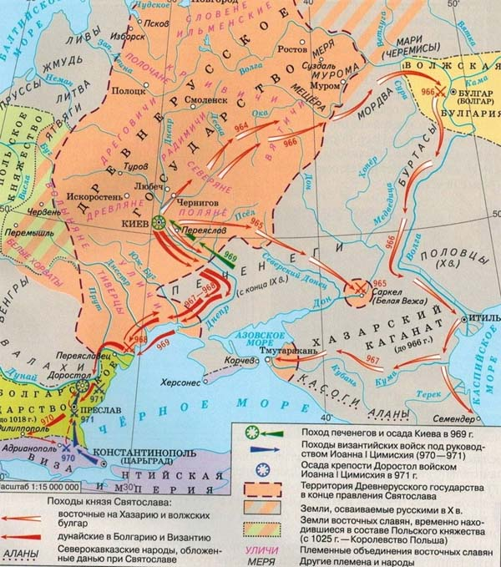
Рис. 4 Походы князя Святослава
Однако самостоятельно править князь начал только в 962 году. Летописец дает такой словесный портрет Святослава. Это был прирожденный воин, «рыцарь без страха и упрека», необычайно выносливый в походах, неприхотливый в быту, он мог спать под открытым небом, подложив под голову седло, был невзыскателен в пище, быстр и решителен в движениях. Святослав никогда не нападал на врага, не отправив ему гонца с посланием: «ИДУ на ВЫ».
Первой внутригосударственной военной кампанией Святослава стало подчинение племенного союза вятичей (964), которые все еще продолжали платить дань хазарам. С 964 года князь совершает походы на Оку, в Поволжье, на Северный Кавказ и Балканы, освобождая славянские племена от власти хазар и присоединяя к своим территориям новые земли.
А вот первым серьезным военно-политическим шагом Святослава стало уничтожение Хазарского Каганата. В 965 году Святослав совершил поход на Каганат, штурмом взяв главные города хазар: Саркел, Семендер и столицу Итиль. На месте Саркела была основана Белая Вежа, на Таманском полуострове ― Тмутаракань.
Также Святослав совершил два успешных похода в Болгарию. Святослав одержал безоговорочную победу над болгарским войском: в результате этого похода были захвачены в 968 году — Переяславец и Доростол.
Желая укрепить княжескую власть, еще при жизни Святослав поделил государство между своими сыновьями: Ярополку достался Киев, Олегу – древлянские земли, а Владимиру — Новгород.
Тем временем власть в Византии захватил Иоанн Цимисхий, которого не устраивал такой воинственный сосед, как Святослав. Цимисхий объединился с имевшими на Святослава зуб болгарами и объявил войну Святославу. В сражении около Переяславца Святослав победил объединенную византийско-болгарскую армию. Иоанн Цимисхий отправил к Святославу делегацию, которая от имени императора предлагала Святославу взять богатые дары, но в обмен на этот – уйти из Болгарии навсегда. Святослав был глубоко оскорблен подобным предложением, потому что уже считал землю, о которой шла речь, своей. Киевский князь отверг предложение византийского императора, чем спровоцировал начало новой войны с Византией и Болгарией (970-971 годы).
23 апреля 971 года Цимисхий подошел к Доростолу, где располагались основные силы Святослава. Произошло сражение, в результате которого русской армии пришлось отойти в крепость, после этого началась трехмесячная осада. Обе стороны несли серьезные потери. Через три месяца случилось очередное крупное сражение, которое не окончилось победой какой-либо одной стороны, однако после него Святослав вступил в мирные переговоры.
Иоанн Цимисхий принял условия Святослава. Русская армия должна была оставить Болгарию, а Византия выплачивала Руси установленную контрибуцию и подтверждала торговые отношения. Территория восточной Болгарии присоединялась к Византии, независимость сохранили только западные области.
После заключения мира с Византийской империей, Святослав принял решение вернуться домой – в Киев. Весной 972 года Святослав, подойдя к днепровским порогам, подвергся нападению печенегов. В этом бою князь был убит, а печенежский хан Куря, как свидетельствует летопись, сделал из черепа прославленного победами Святослава кубок и пил из него на пирах, желая таким способом заполучить силу, смелость и славу русского князя.

Задание.

- Когда возник исторический источник «Повесть временных лет», кто его автор, когда он жил, был ли он свидетелем тех событий, которые описывал?
- Что такое "Гардарика"? Как можно объяснить существование этого термина в VIII - IX веках? Можно ли его понимать буквально?
- Назовите основные занятия славян?
- Что такое государство? Приведите признаки государства у славян в IX веке?
- Какую роль в формировании государства у славян сыграл торговый путь "из варяг в греки"?
- Можно ли говорить, что какой-то человек сумел создать государство? Нет ли здесь противоречия с самим понятием государства?
- Какую роль сыграли варяги в вопросе формирования славянской государственности?
- Какие варианты имеет легенда призвания варягов в Новгород?
- Когда появляется собственно государство Киевская Русь?
- Почему «русь» - киевская? Как объяснить происхождение названия Русь?

